4 А класс
Понедельник 20 апреля 2020 г.
Предмет | Тема | Электронный образовательный ресурс и дистанционные образовательные технологии (ЭОР и ДОТ) | Текущий контроль |  | Консультации
Предмет | Тема |  | форма | сроки | форма | сроки
Изобразительное искусство | Повернись к мирозданию! Проект экологического плаката. | 1.Прочитать текст. Вспомнить презентацию с прошлого урока.  Мы живем на планете Земля, это есть наш общий дом. И сегодня мы будем учиться любить и беречь его- дом, в котором мы живем. У нас над головой общая крыша - голубое небо. У нас под ногами общий пол – земная поверхность. У нас одна на всех лампа и печка – ласковое солнышко. У нас общий водопровод – это дождевые и снежные тучи. Нам только кажется, что Земля наша огромная и необъятная. А если взглянуть на нее из космоса, то не такая уж она и большая. Всего за полтора часа ее можно облететь на космическом корабле. Так что нам действительно надо знать и беречь дом, в котором мы живем. А поможет нам в этом наука экология.  Что такое экология?  В переводе с греческого языка слово «экология» означает «учение о доме». Речь идет о «природном доме», который есть у каждого растения, животного, человека.  Эколо́гия (от др.-греч. οἶκος — обиталище, жилище, дом, имущество и λόγος — понятие, учение, наука) — наука о взаимодействиях живых организмов и их сообществ между собой и с окружающей средой. Термин впервые предложил немецкий биолог Эрнст Геккель в 1866 году в книге «Общая морфология организмов». В природе все тесно связано между собой. Человек — тоже часть природы, неразрывно связанная с землей, реками, воздухом и всем живым. Деятельность человека всегда оказывала влияние на окружающую среду. И чем более развитой является промышленность, тем больше это влияние. Все вы наверняка слышали высказывание: «Деревья - это легкие земли». Почему это так? Потому что они производят необходимый всему живому кислород. И поэтому эти «легкие» нужно беречь, высаживая новые деревья.  Плакат - одна из основных массовых форм изобразительного искусства, броское изображение на крупном листе с кратким пояснительным текстом, выполняемое, как правило, в агитационных, рекламных, информационных или учебных целях. Отсюда характерные для плаката относительно большие размеры. Отличительными свойствами плаката являются: наглядность, зрелищность, доступность, запоминаемость. Его цель - произвести впечатление на зрителя, прохожего, поэтому рисунок должен быть четким, ярким, красочным, без лишних деталей с минимальным штриховым текстом, тщательно организованным на листе.  2. На оценку: Создание экологического плаката. Выполни рисунок.  -Таким посильным вкладом в дело охраны природы и станет нарисованный тобой плакат, в котором будет звучать призыв заботиться об окружающей среде. | Фото рисунка выслать учителю | Срок контроля - 17.00 следующего дня. | Электронная почта, телефон | Ежедневно. По мере необходимости
Русский язык | Личные окончания глаголов первого и второго спряжения. | 1.Записать 10 слов из словарика на тему «Школа »  2. Учебник стр. 91 – монолог Ивана Ивановича прочитать  3. Устно выполнить упр. 148 по образцу  На оценку: выполнить в тетради упр. 149 | Фото выполненного упражнения прислать учителю | Срок контроля – до 17.00 следующего дня. Срок контроля – до 17.00 следующего дня. | Электронная почта, телефон | Ежедневно. По мере необходимости
Английский язык |  | Смотри задания по предмету на сайте.
Физкультура |  | Смотри задания по предмету на сайте.

Вторник 21 апреля 2020 г.
Предмет | Тема | Электронный образовательный ресурс и дистанционные образовательные технологии (ЭОР и ДОТ) | Текущий контроль |  | Консультации
Предмет | Тема |  | форма | сроки | форма | сроки
Литературное чтение | М.Ю. Лермонтов  « Бородино». Особенности художественного и исторического теста. | 1)Стихотворение на стр. 110- 111- прочитать.  2) На оценку: письменно ответить на вопрос  № 1 (стр. 111) | Фото ответа на вопрос прислать учителю | Срок контроля - 17.00 следующего дня. | Электронная почта, телефон | Ежедневно. По мере необходимости
Русский язык | Закрепление знаний личных окончаний глаголов первого и второго спряжения. | 1. Записать 10 слов из словарика на тему «Имя прилагательное »  2. Учебник стр. 92 прочитать диалог Ани и Ивана Ивановича  На оценку: выполнить в тетради упр. 150 | Фото выполненного упражнения прислать учителю | Срок контроля – до 17.00 следующего дня. Срок контроля – до 17.00 следующего дня. | Электронная почта, телефон | Ежедневно. По мере необходимости
Математика | Проверочная работа | На оценку  1. Найди значение выражения:  1378 : 53 * 203 – 1278  2. Выполни действия:  35 км 140 м – 6 км 593 м  25 т 180 кг + 13 т 278 кг  2 ч 32 мин – 54 мин  3. Площадь земельного участка прямоугольной формы 96 390 кв.м. Ширина участка 238 м. Найди длину этого участка.  4. Из двух пунктов, расстояние между которыми 216 км, выехали одновременно навстречу друг другу мотоциклист и велосипедист. Они встретились через 3 часа. Найди скорость мотоциклиста, если скорость велосипедиста 12 км в час. | Фото с выполненными заданиями прислать учителю | Срок контроля – до 17.00 следующего дня. | Электронная почта, телефон | Ежедневно. По мере необходимости
Окружающий мир | Вставай ,страна огромная. | На оценку - сайт «Решу ВПР» https://nat4-vpr.sdamgia.ru/  выполнить вариант №76660. | Фото с выполненными заданиями прислать учителю | Срок контроля – до 17.00 следующего дня. | Электронная почта, телефон | Ежедневно. По мере необходимости
Среда 22 апреля 2020 г.
Предмет | Тема | Электронный образовательный ресурс и дистанционные образовательные технологии (ЭОР и ДОТ) | Текущий контроль |  | Консультации
Предмет | Тема |  | форма | сроки | форма | сроки
Литературное чтение | Л. Толстой. Maman. Герои рассказа. | 1. Стр. 113- 115 – прочитать, ответить на вопросы с 1- 5- устно.  2.На оценку (выборочно)  с. 115 ответить на вопрос № 6 (письменно) | Фото ответа на вопрос прислать учителю | Срок контроля - 17.00 следующего дня. | Электронная почта, телефон | Ежедневно. По мере необходимости
Русский язык | Определение написания безударного окончания глагола | 1. Записать 10 слов из словарика на тему  « Имя числительное»  2. Просмотреть презентацию « Спр. глаголов» https://yadi.sk/i/djY1iQPWlNtW8g (либо ознакомиться с памяткой)  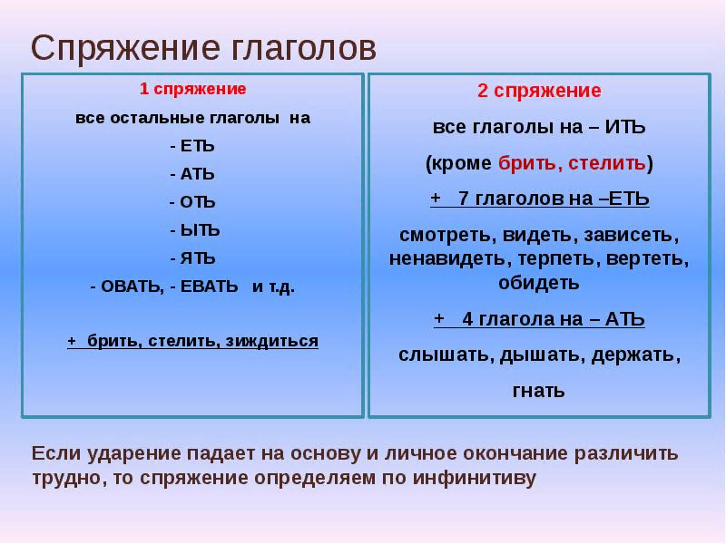  3.На оценку: в тетради выполнить задания слайда № 13, 14, устно № 16 | Фото работы прислать учителю | Срок контроля – до 17.00 следующего дня. Срок контроля – до 17.00 следующего дня. | Электронная почта, телефон | Ежедневно. По мере необходимости
Математика | Деление многозначного числа на двузначное число. | 1) прочитать правило на с.85  2 ) с.85 №1  3) На оценку ( выборочно ) с.86 №9, №10 | Фото с выполненными заданиями прислать учителю | Срок контроля – до 17.00 следующего дня. | Электронная почта, телефон | Ежедневно. По мере необходимости
Музыка | Мастерство исполнителя. | 1. Просмотреть презентацию. ( в приложении) На оценку (всем) - сообщение о Ф. Шаляпине | Фото сообщения прислать учителю | Срок контроля – до 17.00 следующего дня. | Электронная почта, телефон | Ежедневно. По мере необходимости
Технология | Порт. | 1. На стр. 102 -103 – ( приложение с прошлого урока) прочитать в таблице о профессиях людей. работающих в порту.  На оценку подготовить сообщение об одной из профессий) | Фото сообщения прислать учителю | Срок контроля – до 17.00 следующего дня. | Электронная почта, телефон | Ежедневно. По мере необходимости

Четверг 23 апреля 2020 г.
Предмет | Тема | Электронный образовательный ресурс и дистанционные образовательные технологии (ЭОР и ДОТ) | Текущий контроль |  | Консультации
Предмет | Тема |  | форма | сроки | форма | сроки
Литературное чтение | Л. Толстой. « Ивины» Герои рассказа. | 1) Прочитать стр. 116- 120- прочитать.  2) Ответить на вопросы № 1- 3, № 5  3) На оценку: стр. 120 – ответить на 4 вопрос письменно | Фото ответа на вопрос прислать учителю | Срок контроля - 17.00 следующего дня. | Электронная почта, телефон | Ежедневно. По мере необходимости
Русский язык | Правописание глаголов 3- лица единственного числа. | 1. Записать родственные слова к слову « шёл» из словаря.  2. На оценку ( выборочно): в тетради выполнить упр. 154, 155 | Фото с выполненными заданиями прислать учителю | Срок контроля – до 17.00 следующего дня. Срок контроля – до 17.00 следующего дня. | Электронная почта, телефон | Ежедневно. По мере необходимости
Математика | Деление величины на число. Деление величины на величину. | 1)прочитать правило на с.87-88  2) На оценку ( выборочно ) с. 88 №1, №3, №4 | Фото с выполненными заданиями прислать учителю | Срок контроля – до 17.00 следующего дня. | Электронная почта, телефон | Ежедневно. По мере необходимости
Окружающий  мир | Трудовой фронт России. | 1)учебник с.82-85 - читать  2)На оценку - составить план текста «Подвиг ленинградцев» (с.84-85). | Фото плана прислать учителю | Срок контроля – до 17.00 следующего дня. | Электронная почта, телефон | Ежедневно. По мере необходимости Ежедневно. По мере необходимости
Физкультура |  | Смотри задания по предмету на сайте.
Пятница 24 апреля 2020 г.
Предмет | Тема | Электронный образовательный ресурс и дистанционные образовательные технологии (ЭОР и ДОТ) | Текущий контроль |  | Консультации
Предмет | Тема |  | форма | сроки | форма | сроки
Русский язык | Контрольное списывание. Работа с глаголами. | 1. Спиши текст, выполни задания.  ЁЛКА  С ёлкой ты знаком…лся ещё м…лышом. Зап…х её хвои был зап…хом праз(?)ника. Под Новый го… её прин…сли в ваш дом. Но ты не ра(с,сс)таёш(?)ся с ней и (в)школьные годы. Она с тобой, когда ты чита…ш(?)  кни…ки, пиш…ш(?) в т…тра…ке, слуша…ш(?) на школьном утреннике скри…ку или рояль. Без ёлки не обойдёщ(?)ся при изгот…влении бумаги, музыкальных инструментов. Это п…ющее дер…во, её сл…истая др…в…сина сп…собна усилить зву… .  2 Задания.  - Спиши текст, вставляя, где необходимо, недостающие буквы.  - Подчеркни главные члены в третьем предложении.  3. Укажи спряжение, лицо и число глаголов  оценка всем | Фото с выполненными заданиями прислать учителю | Срок контроля – до 17.00 следующего дня. Срок контроля – до 17.00 следующего дня. | Электронная почта, телефон | Ежедневно. По мере необходимости
Математика | Деление величины на число. Деление величины на величину. | 1) с.89 №1, №3  2) На оценку: с.90 №10 | Фото решения прислать учителю | Срок контроля – до 17.00 следующего дня. | Электронная почта, телефон | Ежедневно. По мере необходимости
Физкультура |  | Смотри задания по предмету на сайте.
Английский язык |  | Смотри задания по предмету на сайте.

